黑龙江八岔岛国家级自然保护区管理局
部门决算分析报告

一、部门（单位）情况
（一）基本情况
1．主要职能
（一）宣传、贯彻执行国家有关林业和自然保护的法律、法规和方针政策。
（二）保护和发展国家级自然保护区自然环境和自然资源,做好护林防火工作，依法查处破坏区内生物资源和自然环境的违法行为及其责任人。
（三）编制国家级自然保护区的总体规划，抓好自然保护区各项建设；制定管理规则和岗位责任制度，统一管理自然环境和自然资源，统一管理和监督区内各项经营活动。
（四）定期组织自然环境和自然资源调查，建立自然资源档案制度；开展国家级自然保护区的科学研究、科普宣传教育，扩大对外科技交流，探索自然演变规律及合理利用、开发生物资源的科学途径。
（五）依法开展自然保护区生态旅游和多种经营，增强保护区自我发展能力；扶持区内群众发展经济，正确处理保护与发展的关系，逐步建立自然保护区社区共管体系。
2．机构情况
根据上述职责，八岔岛保护区内设4个职能科室，分别是：办公室、计划财务科、保护科、科研宣教科。
3．人员情况
八岔岛编制人数47人，年末实有人数44人，其中在职实有人数43人，退休1人，年末财政供养人员44人，其中：在职事业编制人员 43人，退休1人。
（二）当年取得的主要事业成效
1、加强宣传教育力度
根据我局现状制定了保护区宣传方案，确保宣传教育工作有计划、按步骤、高质量的进行，在2015年2月2日的“世界湿地日”、5月份“爱鸟周”期间，组织工作人员在市中心广场开展主题宣传，发放宣传单、册及图片讲解等活动，使广大民众提高了保护自然的意识，促进了保护区的和谐发展，为保护区的下一步工作奠定了坚实的基础。高质量制作八岔岛保护区专题宣传片，重新编制制作了精美宣传图册1300多本。
2、基础管护，打击非法
我们严格按照《森林法》、《黑龙江省自然保护区管理条例》、《黑龙江湿地管理条例》等有关法律法规的要求，广泛开展各项保护管理工作，工作中加强管理，依法保护，依法办事，严格执行保护条例。通过加大保护力度和执法检查活动等强有力措施，杜绝了外来人员在保护区内违法活动，保护区内乱砍、乱捕、乱猎、乱采等不法行为得到了有效的遏制，有力打击了破坏森林资源、生态环境等违法活动，保护了区内的野生动植物资源，保持了生态物种多样性。
3、边境管理，重中之重
我们保护区积极围绕市边防委的边境管理工作要求，加强边境管理工作，每天24小时在岛值勤，每日不间断在辖区边境内巡逻、瞭望，发现苗头及时上报、及时处理。定期同八岔乡政府、派出所、边防连队联合执法检查，确保了边境的稳定，全年无涉外事件的发生。7月份，管理局拨出专项资金对三道江管护站岸堤进行了加固维护，有效保护了该段堤岸免受江水冲刷，避免了国土流失。
4、森林病虫害监测工作
我区从强化病虫害监测入手，今年从4月底开始，定时定点进行病虫害发生情况的观察、调查，并且还加强了与鸭北林场及林业工作站的沟通联系，强化测报信息反馈，提高了测报工作的科学性和准确性。在3月份我站工作人员收集近两年三、四月份的气象资料，预测害虫发生趋势。根据调查结果，制作本辖区防治作业图，我们科学地制定了有害生物预防紧急预案，对突发情况做到了详细应对。在全年工作中我站共完成天然林病虫害监测面积4万亩，占天然林总面积的50%。我们根据保护区内地理及生态实情，确定和布设监控位点。通过监测，今年在整个八岔岛自然保护区内没有发现鸟类异常死亡的现象，没有野生动物疫病情况发生。除此之外，我区还分类研究保护拯救方案，积极开展珍稀瀕危动物的保护工作。
5，野生动物疫病疫源监测工作
我区本着“预防为主，科学防控”的方针，为了快速、有序控制和扑灭有可能发生的对陆生野生种群构成重大威胁、对危及人类及家畜家禽健康和生存安全的疫源疫病，我区结合实际情况科学制定了《八岔岛保护区野生动物疫源疫病防控应急预案》，科学地部署野生动物疫源疫病监测防控工作以及疫源疫病的监测防控预警、应急和处置，确保在突发野生动物疫情及病虫害时，能快速、有序、安全地应对。一年来，我们将日常疫源疫病监测工作和野生动植物保护监测巡护工作结合起来，强化迁徙候鸟期间疫源疫病监测，在鸟类迁徙前组织专门力量到位到岗，进行重点看护，掌握了候鸟迁飞、集群活动动态和疫情信息，坚持日报、月报、年报和快报制度。做到监测制度健全，各项报表及时准确，不发生虚报、瞒报等现象。我们建立珍稀瀕危野生动物监测带二条共10公里，在二道江岛建立了水禽动物监测带5公里。在三道江岛建立陆生野生动物监测带5公里。为珍稀濒危物种拯救与保护工作打下坚实的基础。今年夏季，保护区救助了一只腿部受伤的东方白鹳，经过悉心救治和喂养，已初步恢复健康，计划赠与哈市动物园供科研和市民观赏。
6，重点公益林监测工作
编制完成八岔岛保护区中央森林生态效益补偿基金制度实施方案文本，补充完善管护合同29份。绘制完成八岔岛保护区森林分类区划界定图、公益林管护经营责任区分布图、野生动植物资源分布图共12套。配合省森林资源规划院完成保护区重点森林资源监测工作，监测覆盖面积8.85万亩，调查监测点位61个。
二、收入支出预算执行情况分析
（一）收入支出预算安排情况
2015年黑龙江八岔岛国家级自然保护区管理局预算收入104.81万元，支出104.81万元，同比上年分别增加31.6%。主要是人员工资上调及公用经费增加。
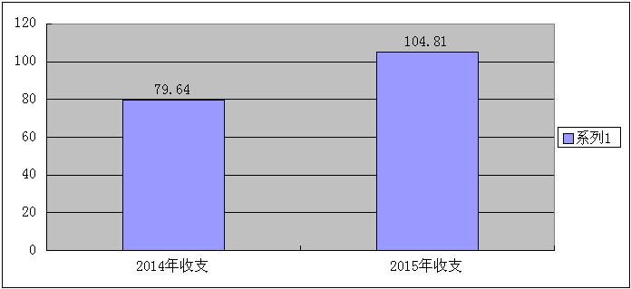
（二）收入支出预算执行情况
2015年财政拨款收入561.02万元，与上年对比减少15%支出615.56万元，与上年对比增加33%。原因为2015年继续实施2014年项目建设任务。
1．收入支出与预算对比分析
（1）2015年黑龙江八岔岛国家级自然保护区管理局年初预算数104.8万元。决算数615.56万元，决算数较预算增长487%。如下表：
 |  |  |  |  |  |  |  |  |  | 单位：万元
科目编码 |  | 科目名称 |  | 预算数 |  | 决算数 |  | 差额 |  | 增长率
210 |  | 医疗卫生与计划生育 |  | 3.58 |  | 7.6 |  | 4.18 |  | 117
211 |  | 节能环保支出 |  | 92.64 |  | 285.86 |  | 193.22 |  | 209
213 |  | 农林水支出 |  |  |  | 304.17
221 |  | 住房保障支出 |  | 8.58 |  | 17.93 |  | 9.35 |  | 109
合计 |  |  |  | 104.8 |  | 615.56 |  | 510.76 |  | 104.35
公共预算收支总表
 |  |  |  |  |  |  |  |  | 单位：万元
科目编码 | 科目名称 |  | 预算数 |  | 收入数 |  | 支出数 |  | 原因
210 | 医疗卫生与计划生育 |  | 3.58 |  | 7.6 |  | 7.6 |  | 缴费人员增加
211 | 节能环保支出 |  | 92.64 |  | 265.64 |  | 285.86 |  | 人员增加及工资上调和公用经费增加
213 | 农林水支出 |  |  |  | 269.85 |  | 304.17 |  | 项目建设 投入增加
21302 | 林业 |  |  |  | 269.85 |  | 304.17
2130209 | 林业生态效益补偿 |  |  |  | 50.85 |  | 57.01
2130210 | 林业自然保护区 |  |  |  | 219 |  | 240.28
2130232 | 石油价格林业补贴 |  |  |  |  |  | 0.13
2130234 | 林业防灾减灾 |  |  |  |  |  | 6.75
221 | 住房保障支出 |  | 8.58 |  | 17.93 |  | 17.93 |  | 缴费人员增加
合计 |  |  | 104.8 |  | 561.02 |  | 615.56
（2）差异原因分析。节能环保支出主要用于保护区工作人员补差工资和管护经费；林业生态效益补偿主要用于管护人员管护工资；林业自然保护区主要用于资源本底调查，自然资源监测、野生动植物保护、保护管理设施设备维修维护。
2．收入支出结构分析
节能环保支出占总收入的47.35%；林业生态效益补偿占总收入的9.06%；林业自然保护区占总收入的39.04%，住房保障支出占总收入的3.2%；医疗卫生与计划生育收入占总收入的1.35%；比重，各项支出占总支出的比重。
3．重点经济分类支出执行情况
（1）“三公”经费支出情况：。
“三公”经费财政拨款支出情况
 |  |  |  | 单位：万元
项目 | 2014年支出 | 2015年支出 | 增减差额 | 增减率
合计 | 19.53 | 17.28 | -2.25 | -0.12
因公出国（境）经费
公务接待费 | 4.81 | 3.12 | -1.69 | -0.35
公务用车购置和运行费 | 14.72 | 14.16 | -0.56 | -0.04
其中：公务用车购置费
公务用车运行费 | 14.72 | 14.16 | -0.56 | -0.04
（2）会议费支出情况：我单位2015年无会议费支出。
（3）其他对部门（单位）影响较大的支出情况。
（4）重点经济分类支出中存在的问题及改进措施。
（三）年末结转和结余情况
1.2015年收支结余457.82万元，基本支出结余3.42万元，项目支出结余454.4万元，其中：林业自然保护区366.74万元，林业防灾减灾87.66万元。
2．项目支出结余规模较大的原因是
林业自然保护区补助资金219万元于2015年9月份拨付，因实施时间原因无法支付，留作2016年建设项目。
（四）当年预算执行中存在问题、原因及改进措施
三、资产负债情况分析
2015年初总资产为782.38万元，年末总资产为994.13万元，主要原因为2013年水灾八岔岛保护区设备损毁，更换等。
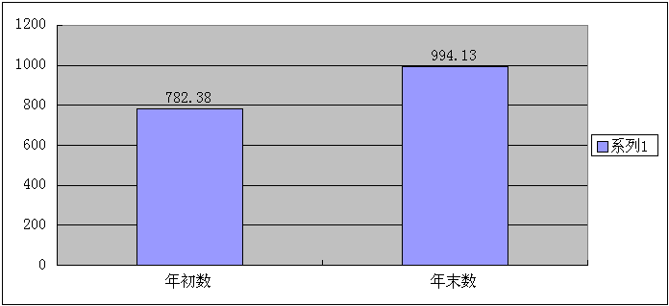
四、本年度部门决算等财务工作开展情况
（一）本部门（单位）财务管理、决算组织、编报、审核情况。
黑龙江八岔岛国家级自然保护区管理局财务管理规范，有专人负责财务工作，积极组织财务人员认真做好2015年度财务结算工作，对每项收支进行审核核对，按照要求及时编制年度决算报表。
（二）本部门（单位）决算公开工作、主管部门对所属单位按规定批复决算工作开展情况。
黑龙江八岔岛国家级自然保护区管理局按照财政部门要求，及时向财政业务科室上报决算资料，认真做好本部门决算公开工作。
（三）对部门（单位）决算管理及报表设计的意见建议。
决算表格设计过于繁琐，建议减少表格数量。
（四）对加强部门决算数据分析利用工作的建议。
积极稳妥推进财政管理改革，构筑高效便捷的财政资金运行体系。
加强财政基础管理工作，提高预算执行力。
加强财政财务管理业务培训工作，提高财务管理水平。

